Thẻ 1
Вопросы для защиты

- Структура сертификата. Поля сертификата X.509. Корневые и промежуточные центры сертификации (CA)
- Одноразовые, групповые и пороговые подписи
- Системы управления и хранения криптографических ключей
- Протоколы установления и распределения ключей. Транспортные протоколы и протоколы согласования. Модели злоумышленника. Атаки на протоколы установления и распределения ключей (MITM, replay, reflection атаки).
- Дополнение (padding) и маскировка в цифровых подписях.
- Повторное использование эфемерных ключей в цифровых подписях.

Подписи DSA (ECDSA)
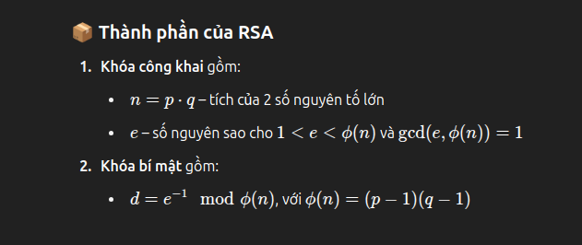
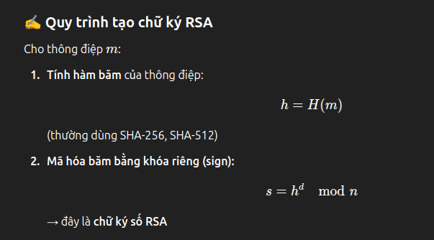
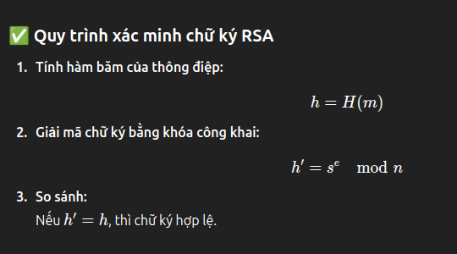

- Подписи DSA (ECDSA), подпись Эль-Гамаль. Подробное описание одного алгоритма подписи на выбор

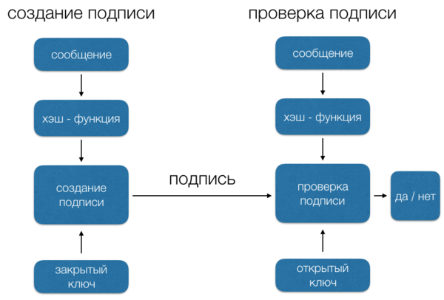
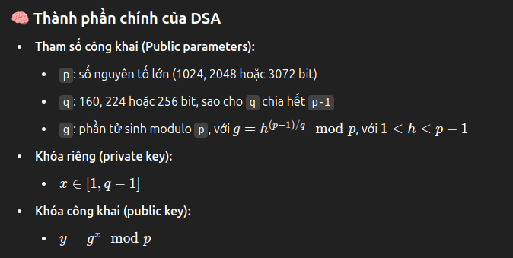
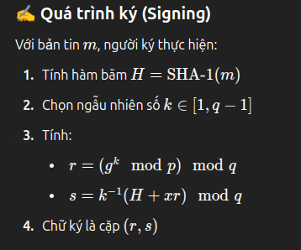
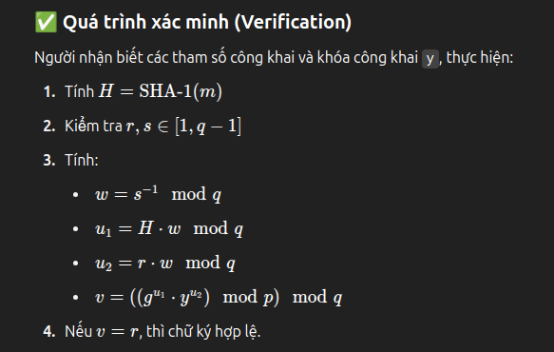

ECDSA – Elliptic Curve Digital Signature Algorithm
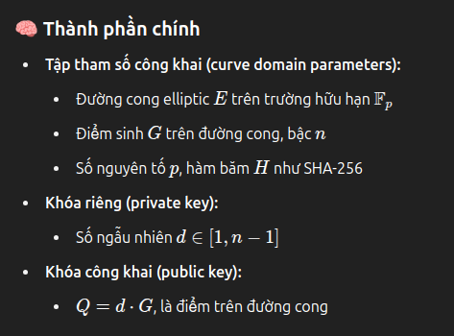
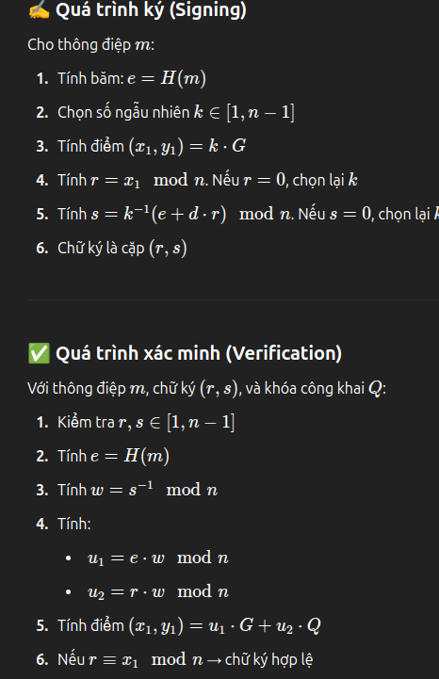

подпись Эль-Гамаль
